exel2bpwin
Руководство пользователя

Версия 1.0

История изменений
Дата | Версия | Описание | Автор
16.11.2005 | 1.0 | Первоначальная версия | blackhorse

Содержание
1. Введение 4
1.1 Цели 4
1.2 Область применения 4
1.3 Определения, сокращения и аббревиатуры 4
1.4 Ссылки 4
1.5 Общие сведения 4
2. Установка системы 4
3. Запуск 5
4. Описание пользовательского интерфейса 5

Руководство пользователя

Введение

Цели
Цель настоящего документа дать краткое описание установки, запуска и пользовательского интерфейса системы excel2bpwin.

Область применения
Документ предназначен для пользователей системы, в задачи которых входит преобразования данных из формата «MS Excel» в формат IDL для последующего использования файлов этого формата в BPWin.

Определения, сокращения и аббревиатуры
Отсутствуют.

Ссылки
Документация по установки jre1.4.x..

Установка системы
Для установки системы требуется выполнить следующие дейсвия:
- Установить jre1.4.x. (см Инструкции по установке jre1.4.x);
- Распаковать файл excel2bpwin.zip в отдельную директорию.

Запуск
После установки системы (см раздел 2) запустите файл exec2bpwin.bat.

Описание пользовательского интерфейса
Система имеет простой однооконный пользовательский интерфейс (см Рисунок 1).
Для запуска создания моделей IDEF0 в виде IDL-файлов из таблицы MS Excel следует выполнить следующие действия:
- В поле «Файл-источник» указать excel-файл с данными, которые нужно преобразовать;
- В поле «Папка-приемник» указать папку, куда будут сохраняться результаты работы системы, т.е. IDL-файлы
- В поле «Автор» можно указать автора моделей, которые будут созданы в процессе преобразования. В последствии текст заданный в этом поле отобразиться в поле «Автор» созданных IDEF0 моделей.
- В поле «Название проекта» указать название проекта. Название проекта можно не задавать, если поставить «галочку» «из модели». В этом случае название модели будет совпадать с названием главной (контекстной) функции.
- В поле «Префикс для CNumber» можно задать префикс для номеров диаграмм. Как видно из рисунка, по умолчанию он установлен как «F».
- В выпадающем списке «Статус» можно указать статус создаваемых моделей.
- После выполнения всех необходимых настоек нажать кнопку «Пуск» для запуска процесса создания моделей.

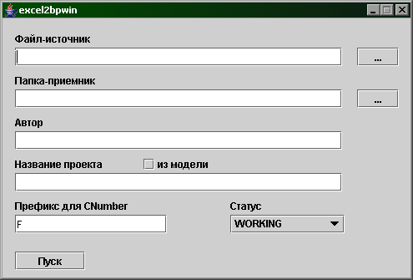
Рисунок 1 Интерфейс excel2bpwin

